Documento 1

Qué es la valorización de residuos y para qué sirve
por cm.7 | oct 15, 2019 | Actualidad, Agrocompostaje, Reciclar | 0 Comentarios
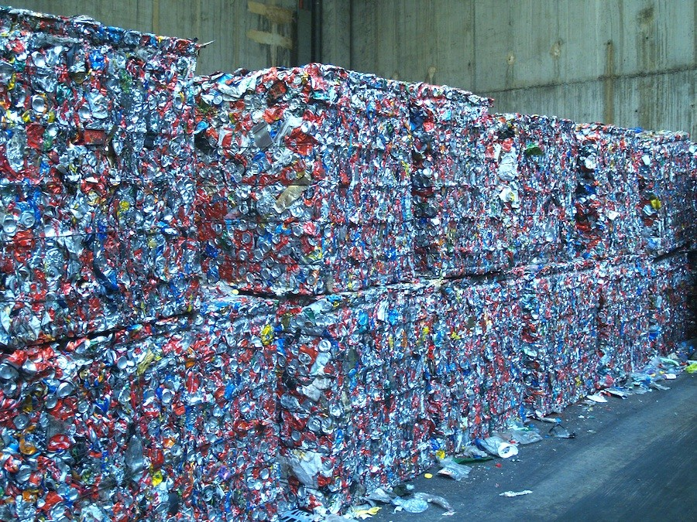

Conoce la valorización de residuos
Hoy en día la preocupación por el medio ambiente es creciente, por lo que se presentan nuevas formas de reciclar y así alargar la vida del planeta. Es aquí donde entra la economía circular, y en particular la valorización de residuos, que de acuerdo con la Directiva 2008/98/CE de residuos (modificada por la Directiva (UE) 2018/851) es la “operación cuyo resultado principal es que el residuo sirva a una finalidad útil al sustituir a otros materiales que, de otro modo, se habrían utilizado para cumplir una función particular”.
Según el tipo de valorización esta puede ser:
- Valoración energética: Por la incineración de residuos se obtiene la energía que proviene de esos materiales. No necesita grandes extensiones de tierra y se rige por un riguroso control ambiental. Sin embargo, actualmente la Comisión Europea considera que este tipo de valorización está fuera de las estrategias para la mitigación del cambio climático, ya que causa daños a los objetivos ambientales de una economía circular: prevención y reciclaje de residuos. Además, que con la valorización energética de los residuos no se alcanza el límite establecido de Generación de electricidad <100g CO₂ eq / kWh, si no que este límite se supera en casi 6 veces.
- Valoración de materiales sólidos: Es la obtención de materias primas gracias al reciclaje. Es común la gestión de residuos no peligrosos, como papel, vidrio, plástico, etc.

La valorización de residuos es verdaderamente beneficiosa para nuestro planeta debido a la reducción de la cantidad de residuos (es menor la cantidad de basura que acaba en los vertederos, disminuyendo la contaminación), las ventajas económicas para las empresas (pues se reducen los costes de la materia prima) y la creación de nuevas plazas de trabajo (ya que se ha aumentado la inversión en las plantas de reciclaje).
A día de hoy, la valorización de residuos se ha convertido en una acción de vital importancia, para el mantenimiento de la vida y del planeta.

Documento 2

La valorización de residuos: tipos y beneficios
19 septiembre, 2021

En los últimos años la preocupación por el medio ambiente es una responsabilidad para los países y sus sociedades. Cada día se presentan nuevas opciones para reciclar y alargar así la vida del planeta.
La reutilización de residuos es una herramienta que nació de esta inquietud por la contaminación. Es un instrumento que permite que la mayoría de los desechos no termine en el vertedero. Se trata de evaluar los restos no como objetos, sino como materia prima de otros procesos.
En SMV ofrecemos servicios de recogida de residuos, a través de los cuales nos encargamos de recoger estos remanentes, no importa cuál sea su origen, para examinarlos y determinar cómo pueden tener una segunda oportunidad.
Gestión de residuos
Este concepto engloba todas las actividades que deben realizarse para tratar cualquier residuo. Esto incluye la recogida, el transporte y su tratamiento final.
El procedimiento de valorización dependerá de la composición del desecho. Por ejemplo, para los restos orgánicos se utiliza un método diferente que para los inorgánicos.
En el caso de materiales altamente tóxicos, como pinturas o disolventes, hay un protocolo específico para su recolección y traslado que responde a la gestión de residuos peligrosos.
De ahí la importancia de contar con un gestor de residuos que cumpla con la normativa vigente, y asegure su correcto tratamiento.

Jerarquía de tratamiento
Debido a la alta generación de basura, la Unión Europea definió una jerarquía cuando se trata del tratamiento de desechos.
Como primer paso, se debe tratar de prevenir al máximo la generación de residuos. Sin embargo, se conoce que no producirlos es una tarea casi imposible. Por eso, el segundo peldaño lo compone la reutilización de estos materiales seguido por el reciclaje.
En cuarto lugar, se coloca otra clase de valorización, que incluye el ámbito energético. En quinto y último lugar, está la eliminación en vertederos. Esta jerarquía obliga a las empresas a agotar todas las opciones posibles antes de utilizar los depósitos de basura.

¿En qué consiste la valorización de residuos?
Algunos expertos en la materia han definido la valorización de residuos como el resultado de un estudio que establece cómo un desecho pudiera sustituir a otros materiales dentro de un objeto que está diseñado para cumplir una función determinada.
De acuerdo con la Directiva 2008/98/CE de residuos, la valorización se define como la “operación cuyo resultado principal es que el residuo sirva a una finalidad útil al sustituir a otros materiales que, de otro modo, se habrían utilizado para cumplir una función particular”.
No todo debe terminar en la basura. Por eso, existen plantas que clasifican cada tipo de material. Una vez que termina este proceso, estos desperdicios se preparan para transformarse y tener una nueva utilidad.

Tipos de valorización de residuos
- Valoración energética
A través de la incineración de residuos se obtiene la energía proveniente de estos materiales. Esta energía, a veces, es comparable con las funciones de los combustibles convencionales como el carbón, el gas y la hidroelectricidad.
Este en un concepto relativamente nuevo, en auge y muy beneficioso, dado que no necesita de grandes extensiones de tierra y se rige por un riguroso control ambiental.
- Valoración de materiales sólidos
Es la obtención de materia prima a través del reciclaje. En este aspecto, es común la gestión de residuos no peligrosos como envases plásticos, de papel, cartón, vidrio, entre otros.

Beneficios de la valorización de residuos
- Reducción de la cantidad de residuos
Al implementar la valorización de residuos, se disminuye la cantidad de basura que finalmente llega a los vertederos.
Si un porcentaje de los desechos de cada empresa termina en su reciclaje o reutilización, se hablaría de una disminución importante de la contaminación a la que se somete al planeta.
Es importante recordar que los colectores de basura representan un riesgo para la sociedad, debido a que su descomposición genera líquidos y gases con efectos nocivos para el suelo, el aire y el agua.
Los colectores de basura podrían traer graves consecuencias para la salud de toda una población y, a la larga, para el medio ambiente en general.
- Ventajas económicas para empresas
La reutilización de materiales podría causar una reducción en los costes de la compra de materia prima.
Si una empresa es capaz de producir sus propios materiales, no tendrá que gastar más dinero en sus proveedores.
Si bien la valorización de residuos implica consumo de capital, es preferible pagar este precio y dedicar menos dinero a la adquisición de más materia prima.
- Nuevas plazas de trabajo
Desde que se empezó a utilizar esta herramienta, cada vez más consorcios la están empleando. Por esto, cada vez se ha aumentado la inversión en las plantas de reciclaje.
Esta apuesta ha generado un aumento en puestos de trabajo, favoreciendo así la actividad económica de los países. Se estima que cada año aumente la inversión en esta materia.

La valorización de residuos no solo es una actividad recomendable, sino que se ha convertido en una acción de vital importancia para el mantenimiento de la vida en el planeta.
En SMV somos muy conscientes de ello y, por ello, nos encargamos de valorizar tus residuos y los de tu empresa de la mejor forma posible, anteponiendo tu comodidad y la preservación del medio ambiente.

Documento 3

Valoración de riesgos ambientales: cómo afecta el tratamiento incorrecto de residuos
24 julio, 2019

La valoración de riesgos ambientales permite evaluar los peligros que determinadas acciones pueden suponer para la salud de las personas y para el medioambiente. Esta valoración, realizada por profesionales, es clave para la identificación y el conocimiento de los riesgos asociados a una actividad productiva concreta, para realizar la protección oportuna en los centros de trabajo, y para la implantación de sistemas de gestión medioambiental eficientes.

¿Por qué está relacionada con el tratamiento de residuos?
La evaluación de riesgos ambientales está relacionada con el tratamiento de residuos porque su objetivo principal es la estimación, cuantitativa o cualitativa, de los riesgos, la información y los útiles necesarios para la valorar los efectos negativos asociados a la presencia de sustancias contaminantes, fundamentalmente en el suelo. Estas sustancias no son naturales y están producidas por las diferentes actividades productivas del ser humano. Muchas de ellas son altamente contaminantes y tóxicas y, si no las tratamos adecuadamente, pueden derivar en problemas para el medioambiente o para la salud de los ciudadanos.
La valoración de riesgos ambientales es la base para tomar de decisiones sobre cuál es concentración máxima de residuos que puede aceptar cada tipo de suelo, cuál es el grado de aceptabilidad de los riesgos asociados, y cuáles son las medidas a adoptar para la protección de los ecosistemas naturales y humanos.

¿Qué es un riesgo ambiental y cómo se identifica?
Un riesgo medioambiental es «toda circunstancia o factor que conlleva la posibilidad de un daño para el medio ambiente». La valoración de riesgos ambientales es la base para la identificación de cada uno de estos riesgos y para su clasificación en función de la probabilidad de daño y de sus consecuencias.
Así, en una evaluación de riesgos ambientales deben incluirse:
- Las fuentes de riesgo. Están relacionadas con las materias primas y sustancias empleadas en los procesos industriales, las instalaciones, la gestión de la empresa y la gestión de los residuos. Las fuentes de riesgo se establecen según estudios e informes realizados por consultores y expertos.
- Identificadores del riesgo. Es decir, saber dónde y cómo actúan dichas fuentes según las condiciones y actividades concretas de una empresa.
- Consecuencias del riesgo. Una vez tengamos estos datos, se procederá a la valoración de los riesgos ambientales en función de la premisa “Riesgo = Probabilidad x Daño”. Para evaluar correctamente el riesgo hay estudiar su relación con otros valores como la posibilidad de accidente, la exposición prolongada, los escenarios en que se produce o las consecuencias. El efecto de cada riesgo puede analizarse de forma integral o de forma parcial, es decir, de manera global o centrándose en aquellos riesgos más significativos/evidentes para una actividad concreta.

Fases y ejemplos de evaluación de riesgos ambientales
Toda Valoración de Riesgos Ambientales debe realizarse siguiendo la metodología establecida por el Real Decreto 9/2005, que establece la relación de actividades potencialmente contaminantes del suelo y los criterios y estándares para la declaración de suelos contaminados.

Fase I: Identificación de peligros
Consiste en definir focos de contaminación, contaminantes presentes y distribución de los mismos, mecanismos de transporte, vías de exposición y receptores potenciales de la contaminación detectada.

Fase II: Evaluación toxicológica
El objetivo de esta segunda fase es caracterizar cuantitativamente la potencia tóxica de los contaminantes para, primero, identificar el riesgo de exposición y, segundo, la relación entre dosis contaminante y efecto adverso.

Fase III: Evaluación de la exposición directa e indirecta
En esta fase se determina la gravedad de la exposición a los diferentes contaminantes.
- Se considera exposición directa el contacto dérmico, la «ingestión del suelo» o el vertido en agua.
- Se define como exposición indirecta la inhalación de vapores procedentes del suelo o de aguas subterráneas. En el segundo caso el riesgo suele asociarse al tiempo de exposición.

Fase IV: Caracterización del riesgo
Esta última fase implica el análisis del riesgo que supone un agente para la salud según la dosis y el tiempo de exposición. Cuando la valoración de riesgos ambientales determina valores inaceptables, el riesgo deberá eliminarse totalmente o reducirse a niveles aceptables según la legislación vigente.

Valoración de riesgos ambientales en la empresa: ¿A quién corresponde?
Todas las empresas deben realizar una evaluación de riesgos ambientales para saber cuál es el impacto medioambiental y para la salud humana de sus acciones productivas, incluyendo entre otras la manipulación de materias primas o el almacenamiento y transporte de residuos. Este análisis es el punto de partida para poner en marcha cualquier acción encaminada a reducir o minimizar este impacto.
La identificación y evaluación de riesgos ambientales se realiza a partir de un conocimiento exhaustivo de los procesos productivos, instalaciones, productos utilizados y tratamiento de residuos de una empresa. Los propios trabajadores, por lo tanto, juegan un papel crucial en la fase inicial de definición a través de entrevistas y test.
Después, serán otros profesionales quienes hagan la valoración de los riesgos según la legislación actual. Estos profesionales son:
- Consultores Externos. Empresas o personas cualificadas que realizan auditorías para mejorar la gestión medioambiental de las empresas.
- Personal interno cualificado. Algunas empresas incorporan en su plantilla técnicos especializados en gestión medioambiental que asumen la evaluación de riesgos ambientales.
- Delegados de Prevención. Son personal de la Administración con una función reconocida en la Ley de Prevención de Riesgos Laborales y que ponen sus conocimientos al servicio de las empresas para mejorar la salud laboral en los centros de trabajo.
Tras realizar la valoración de riesgos ambientales las empresas deben contar con los mejores profesionales para el tratamiento y transporte de tus residuos, incluidos aquellos más tóxicos o contaminante. En SMV realizamos una gestión integral de residuos de diverso origen avalada por los certificados nacionales. ¡Contacta con nosotros!

Documento 4

¿Qué es la valorización de residuos?
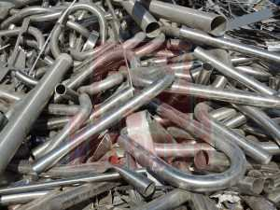
La Directiva 2008/98/CE de residuos precisa la valorización de residuos como el procedimiento por el cual dicho residuo sirva de utilidad a la hora de reutilizarlo. Sustituyendo así a otros materiales que se habrían fabricado específicamente para un fin a la hora de producir un objeto o producto.

¿Qué es un residuo?
Los seres humanos en las actividades que desarrollamos en nuestra vida, generamos materiales que caen en desuso por diversas razones, cuando estos materiales son mezclados y desechamos lo denominamos residuo.
Un residuo es todo aquel componente que se estime como desecho y que, por lo tanto, se considere que haya que eliminarlo. Sin embargo, el impacto del sector del reciclaje ha cambiado este modo de ver dicho concepto.
El residuo no siempre es un desecho a destruir, a veces, es posible recuperarlo. La idea es que si hay algo que no sirve más, no quiere decir que no tenga valor, es posible que pueda aportar más usos. En este sentido, decimos que valorizar los residuos implica optimizar sus características mediante procesos de reutilización, recuperación y reciclado. Clasificar un residuo, reciclarlo, así como ejercer la valorización de residuos es muy conveniente para el medioambiente.

¿Qué se hace en la gestión de residuos?
En las plantas de reciclaje, como es el caso de Recemsa, se clasifica el hierro y cada tipo de metales (cobre, aluminio, zinc, plomo, latón,…) para posteriormente ser entregado a las fundiciones que emplearán dichos materiales como materia prima. Los gestores de Residuos convertimos los residuos en materiales reutilizables para otras actividades, fomentando así, la valorización de residuos y evitando el depositarlos en vertederos.

¿Cuáles son los beneficios de la valorización de residuos?
- Se reduce el volumen de residuos que llegue a vertederos.
- Se sustituyen las materias primas provenientes de recursos naturales por estos materiales recuperados.
La valorización debe incluirse en la Gestión Integrada de los RSU (Residuos Sólidos Urbanos). Esta Gestión engloba todas las etapas de manejo de residuos: la generación, la disposición inicial, la recolección, el transporte, el tratamiento y la disposición final adecuada.
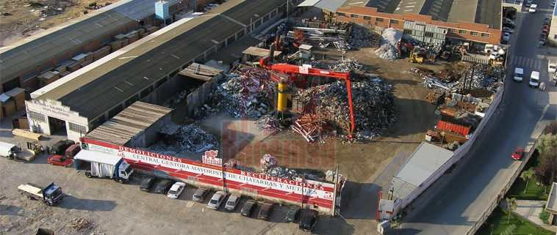
Reciclando convertimos a los materiales recuperados de los residuos en valorados recursos. El volumen de Residuos Sólidos Urbanos (RSU) que generamos es muy elevado, unos 25 millones de toneladas al año. El 40% son recuperables. Para evitar que la mayoría de los residuos vayan al vertedero, se buscó desde la Unión Europea la forma de gestionarlos para obtener beneficios de ellos. Es lo que se llama la valorización de residuos.

Documento 5

Valorización de residuos
Germán Portillo | | Reciclaje
Sin comentarios
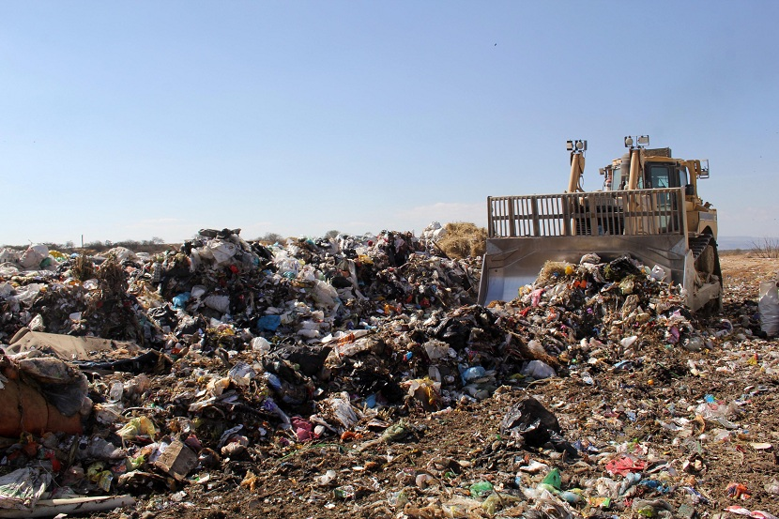
Cuando perdemos nuestros residuos en los diferentes contenedores de recogida selectiva se intenta gestionar para poder aprovechar todo el material posible. El volumen General de los residuos sólidos urbanos (RSU) que generamos es cada vez más elevado. Aproximadamente se generan unos 25 millones de toneladas al año. Muchos de estos residuos pueden ser valorados y recuperados. Sin embargo, otros no pueden separarse fácilmente y supo recuperación es bastante compleja. Para evitar que la mayoría de los residuos vayan al vertedero se intenta buscar una forma de gestionarlos. A esto es a lo que llamamos valorización de residuos.
En este artículo vamos a contarte qué es la valorización de residuos, qué importancia tiene y cómo se lleva a cabo.

Qué es la valorización de residuos
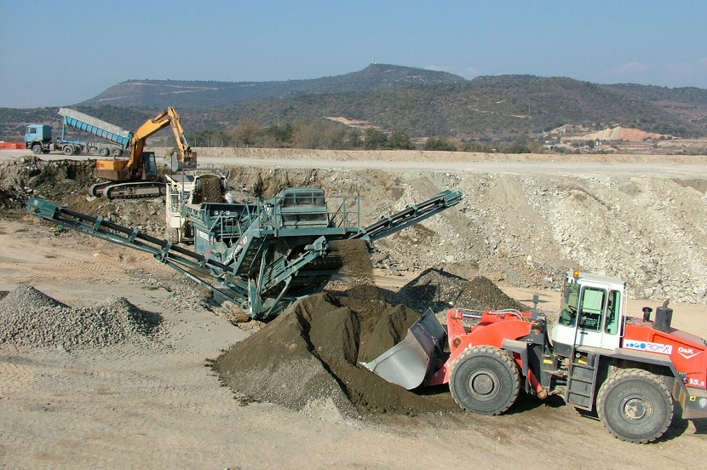
De la gran cantidad de residuos sólidos urbanos que generamos al cabo del año, alrededor del 40% son perfectamente recuperables. Hablamos de aquellos residuos que se separan en contenedores de recogida selectivas o contenedores de reciclaje. Una vez se ha conseguido separar estos residuos en su origen se llevaron a distintas plantas de tratamiento de residuos. Es allí donde se pueden tratar de diferentes formas y darle una nueva vida e incorporación al residuo como nuevo producto.
Por ejemplo, se pueden obtener nuevas materias primas a través de residuos de vidrio, plásticos, papel y cartón. En cambio, el otro 60% restante de todos los residuos que generamos al cabo del año no son tan fáciles de separar y su recuperación es más compleja. Al no ser aptos para su reciclaje se tendrían que llevar a los vertederos controlados. En los vertederos no vuelven a tener otra vida útil, sino que son enterrados. Lo único que se puede aprovechar de estos residuos es la extracción del biogás que se generan durante su descomposición a través de bacterias anaerobias.
Para evitar que la mayoría de estos residuos que no tienen un destino demasiado fijo acaben en un vertedero se intenta buscar la forma de gestionarlo para obtener beneficios de ellos. Esto es la valorización de los residuos.
La definición oficial de valorización de residuos encuentra en la directiva 2008/98/CE de residuos y es la siguiente:
Operación que buscaba el objetivo principal que el residuo pueda servir con una finalidad útil a sustituir a otros materiales que de otro modo se habrían utilizado para cumplir una función particular. Se trata de la preparación del resido para cumplir una función en particular, tanto en instalaciones como en la economía en general.

Tipos de valorización de residuos
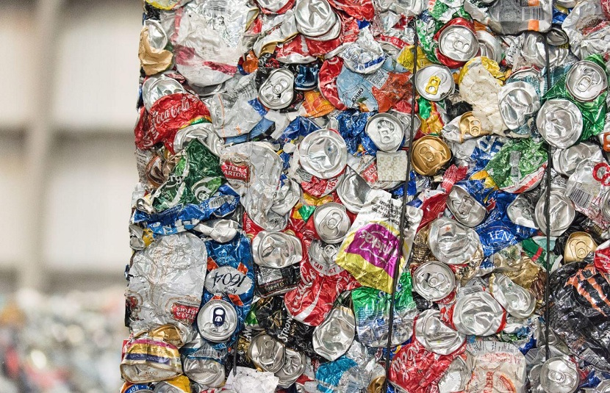
A la hora de buscarle el nuevo valor que pueda tener un residuo, existen diferentes formas y análisis que se le tiene que dar primero. Se debe analizar la naturaleza del residuo, qué tipo de función tiene y qué tipo de función se le dará. Vamos analizar los distintos tipos de valorización de residuos que existen:
- Valorización energética: está valorización tiene lugar gracias a una actividad llamada incineración de residuos. Durante esta incineración se queman todos los residuos y se obtiene en pequeñas cantidades de estos y energía que proviene de los materiales que contienen. En el caso de los residuos domésticos se emplean de una forma u otra dependiendo de los niveles de eficiencia energética en el proceso. Hay que evaluar si la energía que utilizamos para incinerar estos residuos es mayor o menor que la que generaremos con la propia incineración. Uno de los combustibles que se obtiene de este proceso es el combustible sólido recuperado (CSR).
- Valorización material: es un tipo de valorización en la que se obtienen nuevos materiales. Se puede decir que es como el reciclaje de parte de estos residuos para evitar el uso de nuevas materias primas. Recordamos que, si reducimos el consumo de materias primas, estaremos disminuyendo la sobreexplotación de recursos naturales y los impactos en el medioambiente. Por ello, una de las valorizaciones más importantes es la valorización material. En este tipo de valorización los materiales que se valore izan son los envases ligeros, papel, cartón, pidió y la materia orgánica. Con estos materiales se evalúa sí se puede realizar algún tipo de compostaje o digestión anaerobia.
Como última opción, si ya no queda otra forma de poder valorizar estos residuos, se destinan al vertederos controlados donde acaban eliminándose. Esta liberación tiene que ser segura y se debe adoptar ciertas medidas que garanticen la protección tanto de la salud humana como del medioambiente.

Valorización de residuos en España
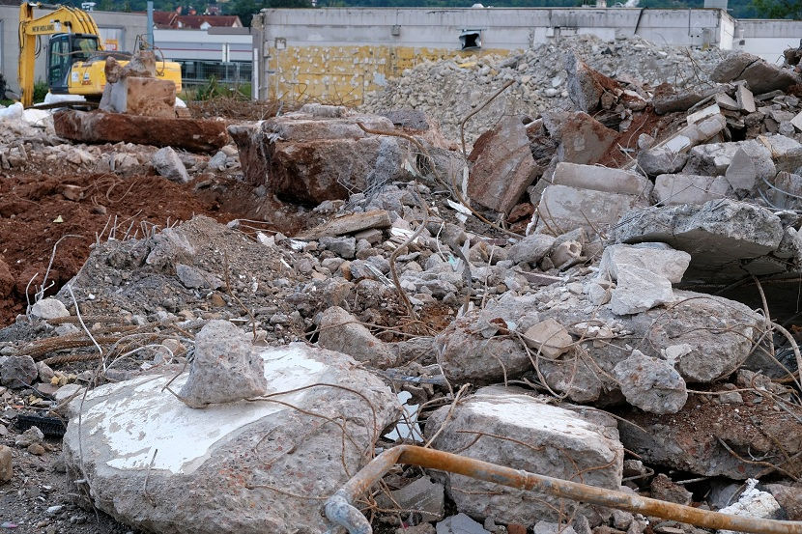
Nuestro país ha realizado diversos estudios que muestran como los países de la Unión Europea gestionan los residuos sólidos urbanos. En estos estudios se pueden observar los porcentajes de residuos que están destinados al compostaje, a la incineración, al reciclaje y al vertedero. Cada destino está seleccionado para diversos tipos de residuos. Lo primero que se intenta con cada residuos de valorizar los para sacarles una utilidad. En el caso que no se pueda sacar ningún tipo de beneficio económico o producido, los residuos se destinan a un vertedero controlado del que sólo se podrá extraer el biogás.
España, en comparación con otros países como Alemania, Dinamarca o Bélgica destina un alto porcentaje de todos los residuos al vertedero controlado. Este porcentaje está en 57%. Como pueden ver, es una cifra demasiado alto. El objetivo de la gestión correcta de residuos es aprovecharlos al máximo posible para reducir el uso de materias primas. España no tiene una buena gestión de los residuos en este aspecto. En este estudio también se revela que tan sólo el 9% de todo lo residuos va a la incineración.
Con estos datos se puede concluir que España no aprovechar la energía que contienen estos residuos y utilizar nuevas materias primas que podrían ser sustituidas por estas materias recicladas. La valorización de residuos es una técnica cada vez más empleada dado que se le puede dar un valor económico a los residuos. Tenemos que tener la visión de empresarios en las que si un residuo no otorga ningún beneficio, no será reutilizado ni reciclado. Por ello, hay que pensar en que la valorización de residuos es una herramienta económica.
Espero que con esta información puedan conocer más sobre la técnica de valorización de residuos.

Documento 6

¿Qué son los residuos valorizables?
19/06/2020 Economía Circular
Seguramente hayas escuchado alguna vez el término residuos valorizables. Éste hace referencia a aquellos residuos que pueden ser empleados para su valorización, es decir, desechos que tras cumplir una función particular pueden atravesar procesos de reciclado, reutilización o recuperación, siendo así optimizadas sus características para dotarlos de un nuevo valor.
Tal y como se recoge en la Directiva 2008/98/CE, la valorización de residuos puede entenderse como una operación cuyo resultado es que el residuo tenga una finalidad útil al sustituir a otros materiales que, de otro modo, se habrían empleado para cumplir una función particular.

Ventajas de impulsar los residuos valorizables
Dado que la valorización de residuos apuesta por dotar de un nuevo valor y vida al desecho, sus beneficios para medio ambiente son muy importantes. La reducida cantidad de residuos que llega a los vertederos es una de las principales ventajas que ofrece este proceso.
De los 25 millones de toneladas de Residuos Sólidos Urbanos que se generan al año, sólo el 40% son recuperables. Pero, ¿qué ocurre con el 60% restante? Debido a que se trata de desechos que no son fácilmente separables o cuya recuperación es compleja, el reciclaje no es una opción, siendo los vertederos controlados su destino. Es por ello que la valorización de residuos está incluída en la Gestión Integrada de los Residuos Sólidos Urbanos, también conocidos como RSU. Esta gestión atraviesa un proceso desde la disposición inicial del desecho, su recolección, pasando por el transporte, tratamiento y la correspondiente disposición final.
Debido a su importancia, especialmente en las ciudades, la valorización de residuos también abre la puerta a nuevas plazas de trabajo.

Tipos de valorización de residuos
La valorización de residuos se puede dividir en dos categorías: valorización energética y material.
- Valorización energética: con esta valorización se obtienen pequeñas cantidades de residuos y energía procedente de la incineración de residuos. Entre los combustibles resultantes encontramos el Combustible Sólido Recuperado (CSR), aprovechado en instalaciones como plantas térmicas y algunos hornos industriales. Entre sus características destacan las reducciones de emisiones de CO2.
- Valorización de materiales sólidos: Debido a la gestión de residuos como el plástico, el vidrio o el papel, todos ellos en la lista de residuos no peligrosos, se obtienen nuevos materiales evitando así la utilización de nuevas materias primas.

Documento 7

La valorización de residuos: un desafío que requiere del compromiso de todos
Por
Innova Ambiental
1894
0

La producción de residuos es un tema de gran preocupación ambiental. En efecto, los procesos industriales y el consumo los generan a diario. Pero, no todo lo que se descarta ni todo aquello que cae en desuso debe ser considerado desperdicio.
El crecimiento demográfico, las migraciones rurales y los hábitos de consumo, entre otras cosas, hacen que la cantidad de residuos sólidos urbanos producidos diariamente sea muy elevada. Y esto es un problema a resolver.
No obstante, lo bueno es que no todos los residuos deben ser eliminados. Así, aproximadamente el 40% de los residuos es re utilizable, mientras que el 60% restante es de difícil recuperación o, para que pueda serlo, se requieren procesos muy complejos.
En consecuencia, entremos en el campo de la valorización de los residuos.
Partamos de la base de que residuo es un concepto relativo. Esto es, algo que para una persona o actividad puede ser considerado un desecho, para otra persona o actividad no lo es. De manera que, es posible que un residuo tenga diferentes usos o aplicaciones.
- Valorizar los residuos significa optimizar sus características a partir de procesos de reutilización, recuperación y reciclado.
- También hace referencia a un proceso, a una operación cuyo objetivo es darle al residuo una utilidad. Por ejemplo, la sustitución de otros materiales para realizar una función.
- Otra conceptualización la define como la forma de gestionar residuos no aptos para ser reciclados. De esta manera, se evita que sean depositados en un relleno y se obtiene un beneficio.
- La valorización incluye la preparación de un residuo para llevar a cabo una función, en la propia instalación o en la economía en la cual se halla inserta.
Contaminación y degradación ambiental son temas de agenda pública, por lo que el foco está puesto en evitar o en el peor de los casos mitigar los efectos negativos.
Por ese motivo, todas las acciones orientadas a la clasificación, reciclaje y valorización para una posterior reutilización de los residuos, son gratamente bienvenidas.
Por consiguiente, la valorización de los residuos es una acción que inevitablemente tendrá como resultado la generación de externalidades positivas.
Entonces ¿Cuáles son los beneficios que acarrea la valorización de residuos?
Los beneficios que se obtienen son los siguientes:
- El volumen depositado en los rellenos sanitarios es significativamente menor.
- Se produce un efecto de sustitución. Los materiales recuperados reemplazan a las materias primas provenientes de recursos naturales.
- El reciclado convierte a los materiales recuperados en recursos nuevamente valiosos.
- El reciclaje y la valorización de los residuos contribuye a mejorar el bienestar medioambiental.
Ahora bien, cuando se habla de valorización de residuos, hay que destacar que no todos admiten una misma finalidad. Así es como pasamos al siguiente punto.

Los tipos de valorización de residuos
Ciertamente, los avances en la gestión de residuos constituyen un paso muy importante. No obstante, la valorización que se realiza no es la misma para todos. Por ese motivo, es posible distinguir dos tipos de valorización de residuos:
- Valorización Energética: se produce cuando se procede a la incineración de los remanentes, cuyo objetivo principal es la obtención de energía proveniente de esos materiales. Tal es el caso de los residuos domiciliarios.
- Valorización material: es la obtención de nuevos materiales, mediante procesos, y actúan como sustitutos de nuevas materias primas.
Importante: aquellos residuos que no puedan ser valorizados terminan en rellenos sanitarios. Ahí, se los somete a medidas de seguridad que deben garantizar la protección de la salud y del medio ambiente.
Muchos países de Europa han reducido el uso de rellenos sanitarios a valores que no superan el 4%. Alemania, Suecia y Dinamarca, son algunos de ellos.
En ese sentido, es meritorio lo realizado en algunos países de América Latina, el Perú por ejemplo. Así, en el 2017, el Ministerio del Ambiente hizo un llamado a una convocatoria multisectorial.
El objetivo de ese llamamiento, fue poner en conocimiento investigaciones que se estaban llevando a cabo en materia ambiental. En ellas se abordan los siguientes puntos:
- La reutilización de residuos
- La financiación por parte del sector público
- La valorización como buena práctica
- El cierre de brechas para el uso de información científica
- La puesta en valor de la ciencia, la tecnología y la innovación ambiental
- Valorización de residuos, responsabilidad compartida y economía circular, principios comunes de todas las investigaciones.
Este tipo de iniciativas, tendientes a promover la correcta utilización de los residuos junto con una activa participación todos los sectores de la sociedad civil, debería manejarse como política de estado y no como acciones aisladas por parte de los países que las implementan.
Un presente con mejor calidad de vida y un futuro sustentable, lo justifican.

